能 力 提 升
一、选择题
1．下列等式中不正确的是( )
A．a＋0＝a B．a＋b＝b＋a
C．|a＋b|＝|a|＋|b| D.AC＝DC＋AB＋BD
[答案] C
[解析] 当a与b方向不同时，|a＋b|≠|a|＋|b|.
2．在△ABC中，AB＝a，BC＝b，则a＋b等于( )
A.CA B.BC
C.AB D.AC
[答案] D
[解析] AB＋BC＝AC.
3．(山东师大附中2012－2013期中)，如图，正六边ABCDEF中，BA＋CD＋FE＝( )
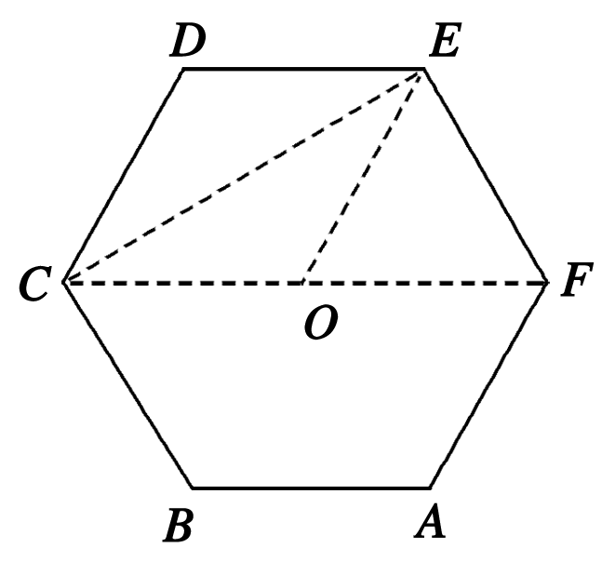

A．0 B.BE

C.AD D.CF
[答案] B
[解析] 连结CF，取CF中点O，连结OE，CE.
则BA＋CD＋FE＝(BA＋AF)＋FE＝BE.
4．在△ABC中，|AB|＝|BC|＝|AB＋BC|，则△ABC是( )
A．直角三角形 B．等边三角形
C．钝角三角形 D．等腰直角三角形
[答案] B
[解析] AB＋BC＝AC，则|AB|＝|BC|＝|AC|，
则△ABC是等边三角形．
5．a、b为非零向量，且|a＋b|＝|a|＋|b|，则( )
A．a∥b，且a与b方向相同
B．a、b是共线向量
C．a＝－b
D．a、b无论什么关系均可
[答案] A
[解析] 当两个非零向量a与b不共线时，a＋b的方向与a、b的方向都不相同，且|a＋b|<|a|＋|b|；向量a与b同向时，a＋b的方向与a、b的方向都相同，且|a＋b|＝|a|＋|b|；向量a与b反向且|a|<|b|时，a＋b的方向与b的方向相同(与a方向相反)，且|a＋b|＝|b|－|a|.
6．设P是△ABC所在平面内的一点，BC＋BA＝2BP，则( )

A.PA＋PB＝0 B.PB＋PC＝0

C.PC＋PA＝0 D.PA＋PB＋PC＝0
[答案] C
[解析] ∵BC＋BA＝2BP，
∴由平行四边形法则，点P为线段AC的中点，
∴PC＋PA＝0.故选C.
二、填空题
7．已知|OA|＝|a|＝3，|OB|＝|b|＝3，∠AOB＝90°，则|a＋b|＝________.

[答案] 3
[解析] ∵|OA|＝|OB|且∠AOB＝90°，∴|a＋b|为以OA、OB为两邻边的矩形的对角线的长，
∴|a＋b|＝3.

8．已知|a|＝3，|b|＝2，则|a＋b|的取值范围是____________．
[答案] [1,5]

[解析] |a|－|b|＝3－2＝1，|a|＋|b|＝3＋2＝5，又|a|－|b|≤|a＋b|≤|a|＋|b|，
则有1≤|a＋b|≤5.
9．在菱形ABCD中，∠DAB＝60°，向量|AB|＝1，则|BC＋CD|＝________.

[答案] 1
[解析] 在△ABD中，AD＝AB＝1，∠DAB＝60°，△ABC是等边三角形，则BD＝1，则|BC＋CD|＝|BD|＝1.
三、解答题
10．已知两个力F₁、F₂的方向互相垂直，且它们的合力F大小为10N，与力F₁的夹角是60°，求力F₁、F₂的大小．
[解析] 设OA表示力F₁，OB表示力F₂，以OA，OB为邻边作平行四边形OACB，则OC表示合力F，由题意易得|OA|＝|OC|cos60°＝5，|OB|＝|OC|sin60°＝5，
因此，力F₁，F₂的大小分别为5N和5N.
11．在水流速度大小为10km/h的河中，如果要使船实际以10km/h大小的速度与河岸成直角横渡，求船行驶速度的大小与方向．
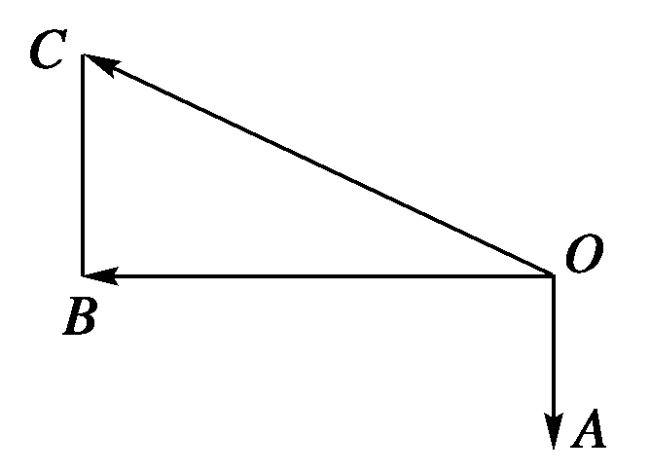
[解析] 如图所示，OA表示水流方向，OB表示垂直于对岸横渡的方向，OC表示船行速度的方向，由OB＝OC＋OA易知|BC|＝|OA|＝10，又∠OBC＝90°，

∴|OC|＝20，∴∠BOC＝30°，
∴∠AOC＝120°，即船行驶速度为20km/h，方向与水流方向成120°角．
12．如图，用两根绳子把重10 N的物体W吊在水平杆子AB上，∠ACW＝150°，∠BCW＝120°，求A和B处所受力的大小(绳子的重量忽略不计)．
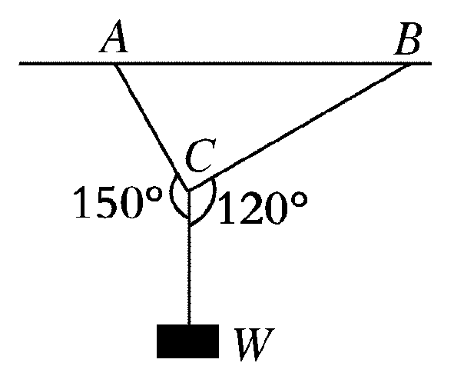
[解析] 如图，设CE、CF分别表示A，B所受的力，10 N的重力用CG表示，则CE＋CF＝CG.
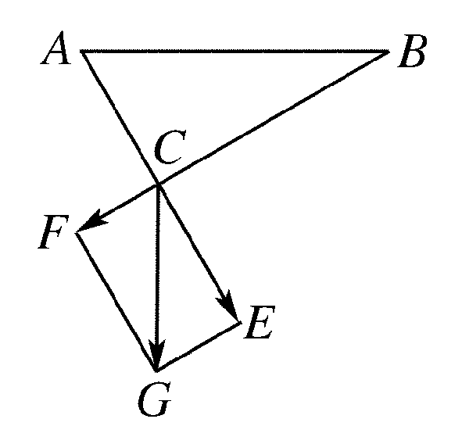
易得∠ECG＝180°－150°＝30°，
∠FCG＝180°－120°＝60°，
∴|CE|＝|CG|cos30°
＝10×＝5.
|CF|＝|CG|cos60°＝10×＝5.
∴A处所受的力的大小为5N，B处所受的力的大小为5 N.

